Вопрос 1 Задание:
– начертите схему, исключая элементы, величины которых равны нулю, и изменяя знак направления э.д.с., если в табл. величина дана со знаком «–»;
– составьте необходимое число уравнений по законам Кирхгофа;
– определите токи в ветвях, наиболее рациональным методом;
– составьте баланс мощностей;
– методом эквивалентного генератора определите величину тока в заданной ветви;
– составьте схему с эквивалентным генератором;
– постройте потенциальную диаграмму для контура содержащего не менее двух э.д.с.

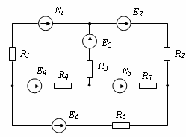

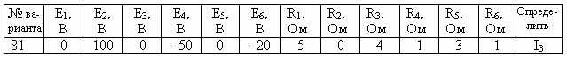

Вопрос 2 Задание:
– определите активное и реактивное сопротивление ;
– вычислите величину подводимого к схеме переменного напряжения и по его значению, выполнив расчет в комплексной форме, определите показания приборов;
– постройте векторную диаграмму токов и напряжений.
